СОВЕТ НАРОДНЫХ ДЕПУТАТОВ
ЗАПРУДСКОГО СЕЛЬСКОГО ПОСЕЛЕНИЯ
КАШИРСКОГО МУНИЦИПАЛЬНОГО РАЙОНА
ВОРОНЕЖСКОЙ ОБЛАСТИ

РЕШЕНИЕ

от 26.12.2025 г. № 28
с. Запрудское

Об установлении границ
территориального общественного самоуправления «Запрудский»

В соответствии с Уставом Запрудского сельского поселения Каширского муниципального района Воронежской области, Порядком о территориальном общественном самоуправлении в Запрудском сельском поселении, утвержденным решением Совета народных депутатов Запрудского сельского поселения от 26.12.2025 года № 27 , учитывая предложение инициативной группы об установлении границ территории, на которой предполагается осуществление территориального общественного самоуправления, Совет народных депутатов Запрудского сельского поселения Каширского муниципального района

РЕШИЛ:

1. Установить границы территориального общественного самоуправления «Запрудский» в пределах следующих территорий проживания граждан (описание границ ТОС приложение №1, №2 прилагается).
2. Настоящее решение вступает в силу с момента подписания.

Глава Запрудского сельского
поселения Каширского муниципального
района Воронежской области А.В. Нестеров

Председатель Совета народных депутатов
Запрудского сельского поселения
Каширского муниципального района
Воронежской области И.С. Брысенкова
Приложение №1
к Решению Совета народных депутатов
Запрудского сельского поселения
Каширского муниципального района
Воронежской области
от 26.12.2025 г№ 28

Схема границы территориального общественного самоуправления
ТОС «Запрудский»
Запрудского сельского поселения Каширского муниципального района Воронежской области

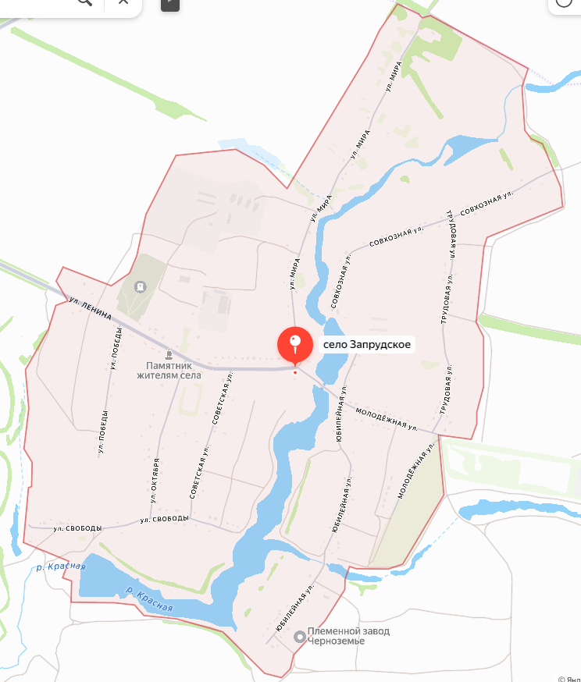

ул. Ленина

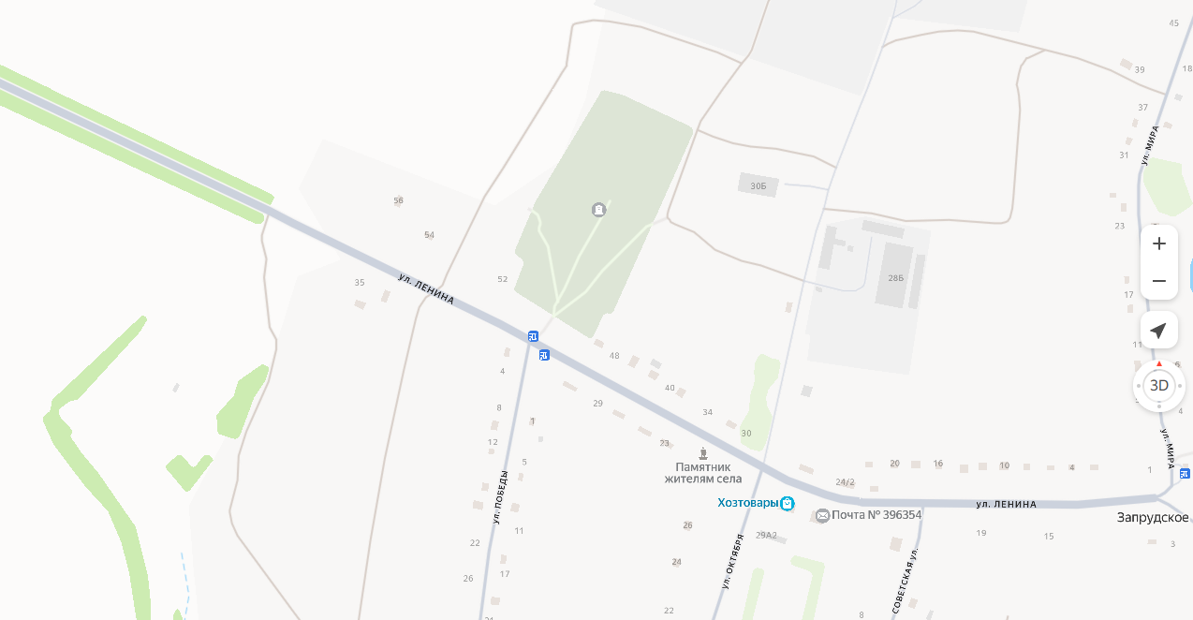

ул. Молодежная

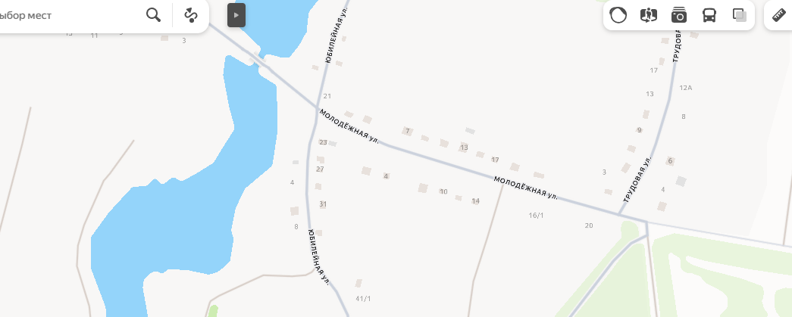

ул. Свободы

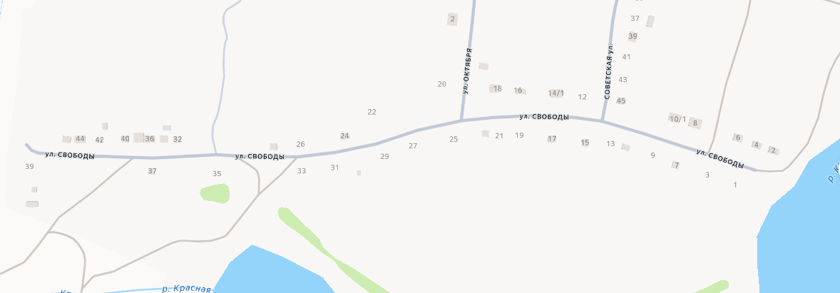

ул. Совхозная
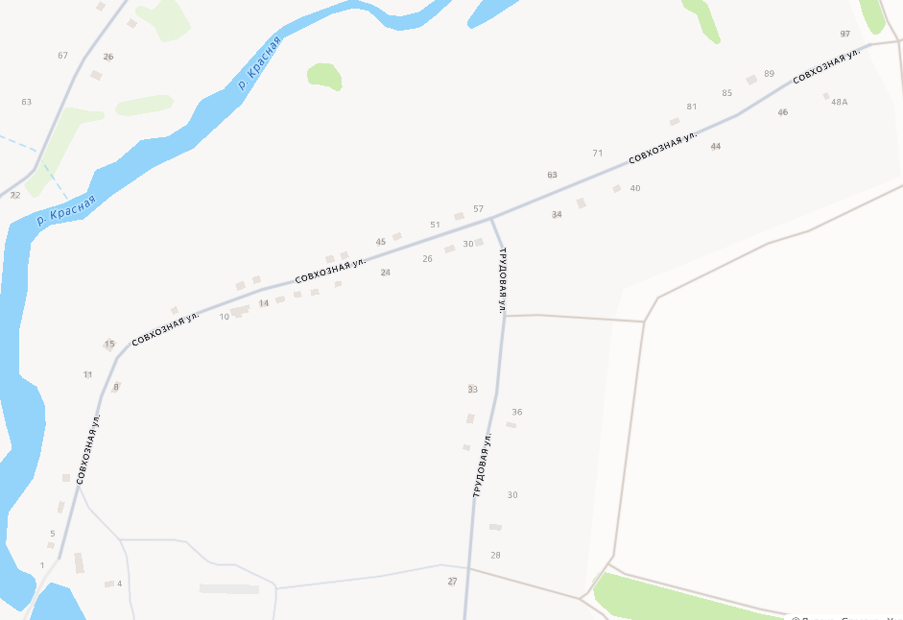

ул. Мира
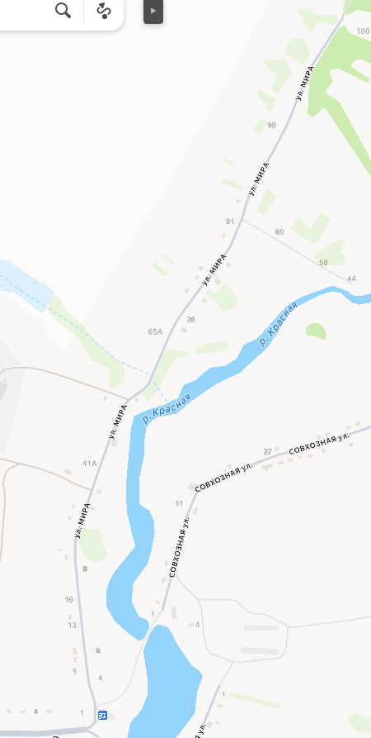

ул. Октября
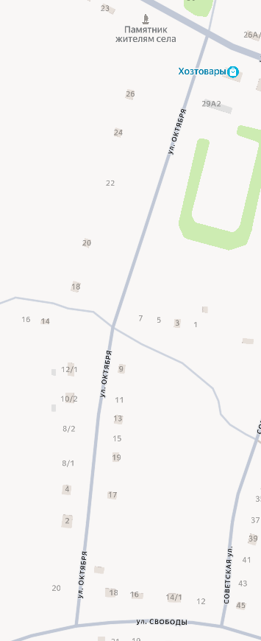

ул. Победы
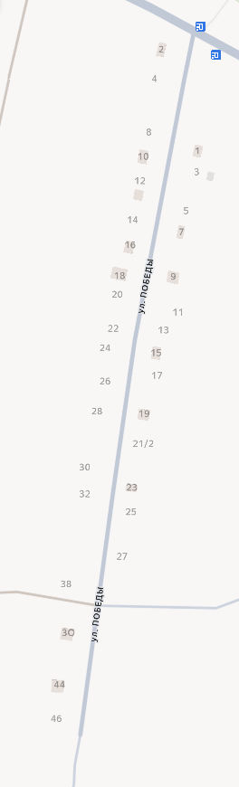

ул. Советская
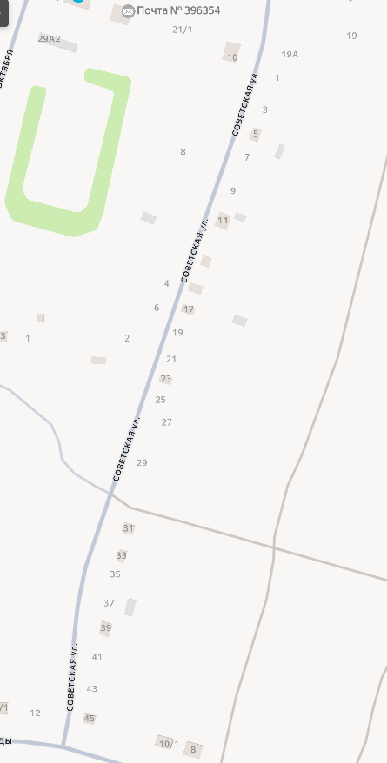

ул. Трудовая

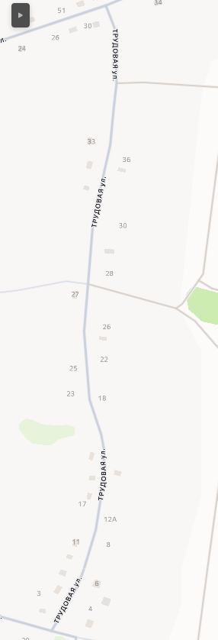

ул. Юбилейная

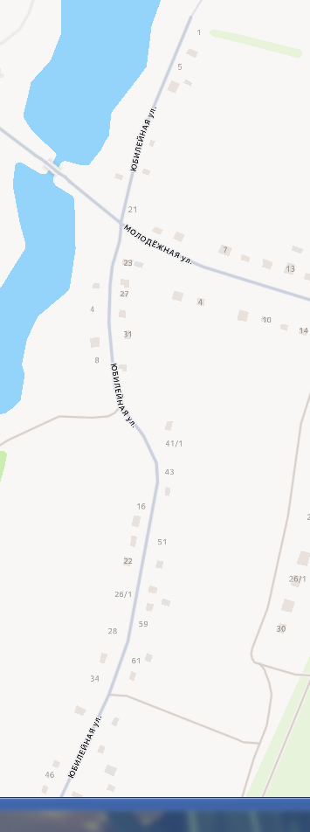

Приложение №2
к Решению Совета народных депутатов
Запрудского сельского поселения
Каширского муниципального района
Воронежской области
от 26.11.2025г№ 28

Описание границ территории территориального общественного
самоуправления «Запрудский» с. Запрудское
Территория ТОС «Запрудский» с. Запрудское включает в себя:

- территорию земельных участков, с. Запрудское , занятых жилыми домами улицы: Совхозная с 1 по 72 д., Трудовая с 1 по 36 д., Молодежная с 1 по 2д., Юбилейная с 1 по 85 д., Ленина с 1 по 51д., Мира с 1 по 86 д., Советская с 1 по 24д, Свободы с 1 по 41д, Октября с 1 по 23д., Победы с 1 по 36д.

- территорию автомобильных дорог общего пользования местного значения в границах населенного пункта Запрудское (10,895км).

- территорию земельных участков общего пользования площадью по 14 кв.м (24 площадки ТКО);

- территорию действующего кладбища Воронежская область Каширский с. Запрудское ул. Ленина 50 К (площадь 3км).

- территорию водопровода с.Запрудское с охватом 100 % улиц

- территория детской площадки с. Запрудское ул. Ленина

- территория зоны отдыха с. Запрудское ул. Ленина

- МКУ «Запрудский культурно-досуговый центр» с. Запрудское ул. Ленина 27А

- уличное освещение с. Запрудское с охватом 100 % улиц

- памятник погибшим воинам в годы ВОВ с. Запрудское ул. Ленина 27А

- тротуарная дорожка с. Запрудское ул. Ленина

